Жайылымдарды геоботаникалық зерттеп-қарау негізінде жайылым айналымдарының схемасын бекіту туралы
Күшін жойған
Қарағанды облысы Шахтинск қаласының әкімдігінің 2017 жылғы 26 желтоқсандағы № 53/01 қаулысы. Қарағанды облысының Әділет департаментінде 2017 жылғы 29 желтоқсанда № 4516 болып тіркелді. Күші жойылды - Қарағанды облысы Шахтинск қаласының әкімдігінің 2019 жылғы 30 желтоқсандағы № 55/01 қаулысымен
Ескерту. Күші жойылды - Қарағанды облысы Шахтинск қаласының әкімдігінің 30.12.2019 № 55/01 қаулысымен.
Қазақстан Республикасының 2001 жылғы 23 қаңтардағы "Қазақстан Республикасындағы жергілікті мемлекеттік басқару және өзін-өзі басқару туралы" Заңына, Қазақстан Республикасының 2017 жылғы 20 ақпандағы "Жайылымдар туралы" Заңына сәйкес, қала әкімдігі ҚАУЛЫ ЕТЕДІ:
1. Жайылымдарды геоботаникалық зерттеп-қарау негізінде жайылым айналымдарының схемасы қосымшаға сәйкес бекітілсін.
2. Осы қаулының орындалуына бақылау жасау қала әкімінің орынбасары Л.Д. Буравкоға жүктелсін.
3. Осы қаулы алғашқы ресми жарияланған күнінен бастап қолданысқа енгізіледі.
Шахтинск қаласының әкімі | С. Аймаков
Шахтинск қаласы әкімдігінің
2017 жылғы 26 желтоқсандағы № 53/01
қаулысына қосымша
Шахтинск аймағының жайылым айналымдарының схемасы

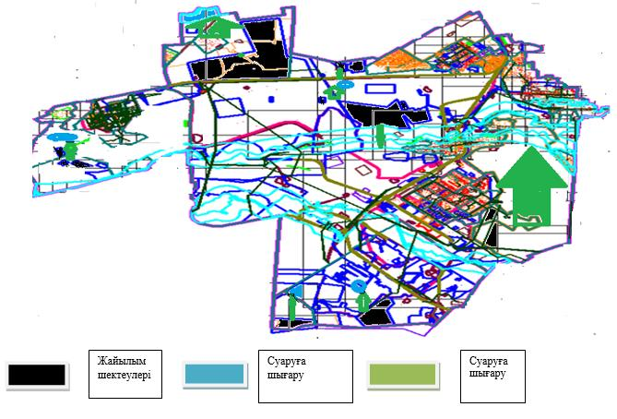

© 2012. Қазақстан Республикасы Әділет министрлігінің «Қазақстан Республикасының Заңнама және құқықтық ақпарат институты» ШЖҚ РМК

